第三冊上學期期末考 姓名:___________
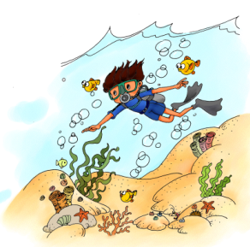
一、Answer the questions.
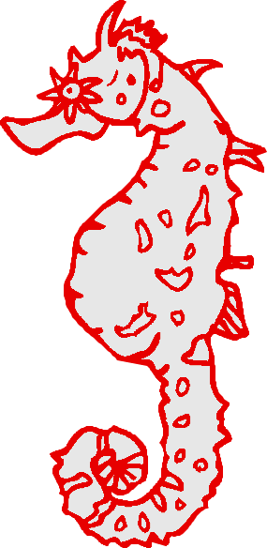
- Q:右圖中海洋的世界裡有什麼?
A:_________________________
- Q:下圖中哪些是草食動物?
哪些是肉食動物?
A:肉食動物:________________
草食動物:___________________________

二、Fill in the blank according to its English meaning.
USA
shopping
week
animal
world
certainly
to forget

三、Look at the pictures and fill in the blanks.

_____

______

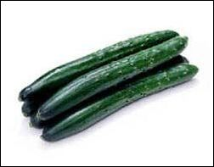

_____

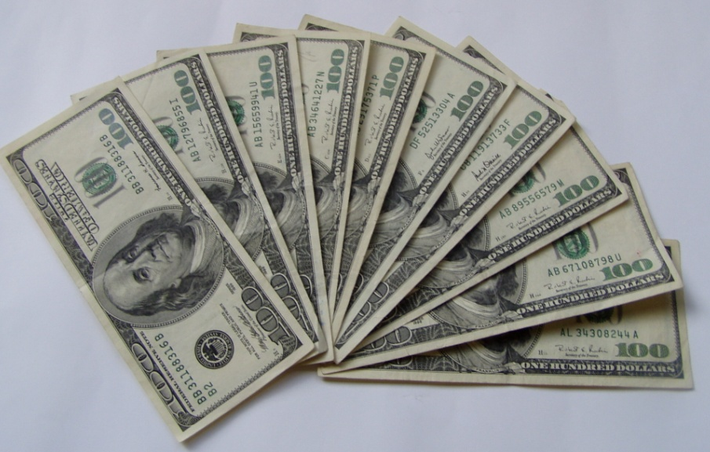
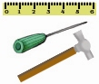


_____

_____

_____

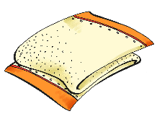
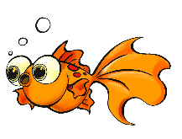
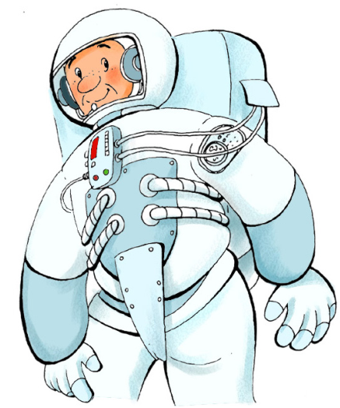
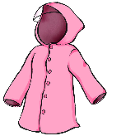

____ _____ _____ _____

四、Use these words and phrases to make a sentence.
1. ＊星期天 中中 和 去海邊 爸爸 玩。
＊

2. 12月 ＊哥哥生在 1996年 星期六。 31日，

＊
3. 金黃色的 ＊絲巾 有許多 上面 小花。
＊

4. 最好的 世界上 媽媽。 ＊您是

＊
tián tián kàn
五、填填看：(Connect the pictures and fill in the blanks with the correct phrases.)
一把
一朵
兩種
一片
一頭

fāng xiàng tián tián kàn
六、方向 填填看：(Fill in the blanks.)

lián lián kàn
七、連連看： (Connect two characters to make a phrase.)


日
海
原
世
動


來
物
洋
期
界

